Инструментарий формирования компетенций инженера электроэнергетики

Ваулин Владимир Иванович, доцент, к.п.н, доцент Е-mail: vaul.vladimir2014@yandex.ru
Филончик Наталья Ивановна, доцент, к.п.н,
Заборский Сергей Александрович,
Кафтайкин Георгий Глебович,
Россия, г.о. Сызрань, ФГБОУ ВО «Самарский государственный технический университет» в г. Сызрани

Toolkit for developing the competencies of an electrical power engineer
Vaulin Vladimir Ivanovich,
associate professor, candidate of Pedagogical Sciences, associate professor
E-mail: vaul.vladimir2014@yandex.ru
Zaborsky Sergey Alexandrovich,
Kaftaykin Georgy Glebovich,
Filonchik Natalya Ivanovna,
associate professor, candidate of Pedagogical Sciences,
Russia, Syzran, Samara State Technical University branch in Syzran
Аннотация: одной из главных дисциплин, для большинства инженеров, является инженерная графика. Она актуальна, например, для проектировщиков и конструкторов двигателей, а так же для «электриков» – специалистов электроснабжения. В частности, она актуальна для понимания создания схем, умения работать с ГОСТами, а так же деталирования чертежей. Таких примеров можно набрать множество из различных специальностей, а потому мысль, данная в предложении выше, о том, что она является одной из общеинженерной дисциплин – верна. Однако, как и любая из дисциплин, она имеет инструментарий. В свою очередь инженерная графика (ИГ) обладает обширными возможностями для своих работ. Это заметно в сравнении с остальными предметами изучения и работы специалистов. Но вместе с этим ИГ имеет, если так можно выразиться, базисные предметы работы с чертежами. Прежде всего, стоит определиться с тем, из чего инструментарий состоит. Их разделяют на несколько видов: документы регламентирующие: законы, ГОСТЫ, инструкции; чертежный инструмент; математический аппарат: обозначения, формулы, знаки; программы исполнения; графические знаки и обозначения информации и вычислительной техники. А теперь пройдемся отдельно по пунктам. Согласно списку начнем с регламентирующих документов: ГОСТы, законы и инструкции и т.д.
Abstract: One of the main disciplines for most engineers is engineering graphics. It is relevant, for example, for designers and designers of engines, as well as for "electricians" – power supply specialists. In particular, it is relevant for understanding the creation of diagrams, the ability to work with GOST standards, as well as detailing drawings. There are many such examples from various specialties, and therefore the idea given in the sentence above that it is one of the general engineering disciplines is correct. However, like any of the disciplines, it has a toolkit. In turn, engineering graphics (IG) has extensive capabilities for its work. This is noticeable in comparison with other subjects of study and the work of specialists. But at the same time, the IG has, so to speak, the basic subjects of working with drawings. First of all, it is worth determining what the toolkit consists of. They are divided into several types: regulatory documents: laws, GOST standards, instructions; drawing tools; mathematical apparatus: designations, formulas, signs; execution programs; graphic signs and designations of information and computer technology. And now let's go through the points separately. According to the list, let's start with the regulatory documents: GOST standards, laws and instructions, etc.
Ключевые слова: Автоматизация, ГОСТ, инструментарий, инженерная графика, схема, объект, условные обозначения, электрооборудование, элементы, оборудование.
Keywords: automation, GOST, tools, engineering graphics, scheme, object, symbols, electrical equipment, elements, equipment.

Процесс формирования компетенций инженера основан на реализации технологии задачного подхода. Технология задачного подхода - это спроектированный, организованный и согласованный по целям профессиональной подготовки инженера комплекс психолого-педагогических мер, составляющих целостную дидактическую систему (проектирования, процедур, операций, форм, методов, способов, приемов, средств), направленных на развитие способностей и профессионально-важных качеств (ПВК) инженера, достижения заданного уровня подготовленности выпускника вуза к выполнению функциональных обязанностей по предназначению [1]. К инструментарию инженерной графики целесообразно отнести: специальный инструмент; математический аппарат; геометрические знаки и правила; буквенные обозначения; геометрические элементы: углы, окружности сопряжения и т.д.; знаковые обозначения, формулы расчета; требования ЕСКД. Включает в себя: линейки (треугольники, лекало); карандаши (мягкий, твердый, твердый-мягкий); циркули; транспортир и др. Инструменты: циркуль; штангенциркуль; нутример; кронциркуль; микрометр и др. Изображения выполняют в виде сочетания линий, различных по назначению, размерам и наименованию. Например: Линии чертежа ГОСТ 2.303-68. Математический аппарат включает: обозначения, формулы, знаки. Одними из главных регламентирующих документов являются ГОСТы. ГОСТом можно назвать (ЕСКД) Единую Систему Конструкторской Документации. К ней относятся все УГО схем. Далее стоит обсудить один из наиболее распространенных способов работы в данной дисциплине – чертежный инструментарий [2]. Важным элементом компетенций являются графические знаки и обозначения информации и вычислительной техники. Условные графические и буквенные обозначения на чертежах и схемах инженера электроснабжения регламентированы ГОСТ 21.614-88, ГОСТ 2.702-2011 и ГОСТ 2.710-81. Графические и буквенные обозначение применяются на разных видах схем, и в зависимости от вида схемы могут изображаться по-разному. Схемы делятся на несколько видов: принципиальные; функциональные; Структурные; монтажные; кинематическая схема и др. Форматы. Чертежи выполняют на листах бумаги определенного размера (формата). ГОСТ 2.301-68. Масштабы. Масштабом называют отношение линейных размеров изображенного на чертеже предмета к его действительным размерам. ГОСТ 2.302-68. Линии. ГОСТ 2.303-68 устанавливает начертания и основные назначения линий на чертежах всех отраслей промышленности. Основная надпись и её расположение. ГОСТ 2.104-68 устанавливает форму, размеры и порядок заполнения основной надписи и дополнительных граф в конструкторских документах. Основная надпись имеет форму, размер и порядок заполнения основной надписи установлены ГОСТ 2.104-68. [3]. Схемы делятся на несколько видов: принципиальные; функциональные; структурные; монтажные и др. Пример структурной схемы (рис 1).
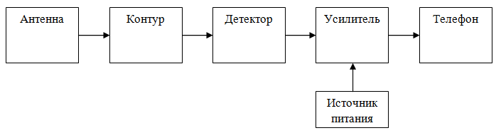
Рисунок 1. Структурная Схема

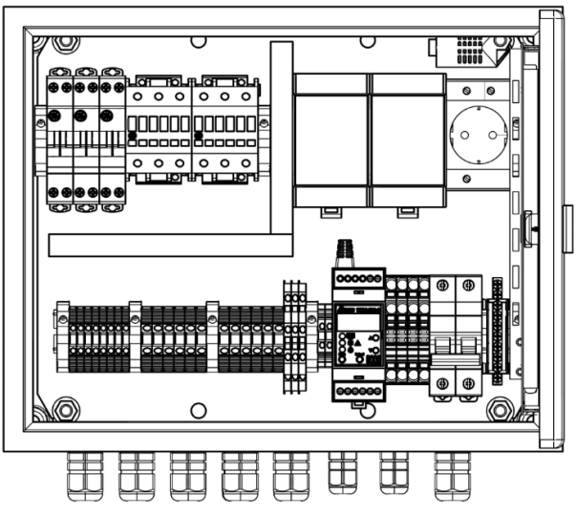
Монтажные схемы - это чертеж, на котором показано реальное расположение элементов как внутри, так и снаружи устройства. Применяют для монтажа всех элементов схемы на объекте (рис.2).

Рисунок 2. Пример монтажной схемы.

Графические знаки применяются для обозначения элементов схемы. Условные графические и буквенные обозначения на чертежах и схемах инженера электроснабжения регламентированы ГОСТ 21.614-88, ГОСТ 2.702-2011 и ГОСТ 2.710-81. Условные графические и буквенные обозначения электроэнергетической инженерии (табл. 1, 2).
Таблица 1. Пример цветного исполнение классов напряжения.
Класс  напряжения | ГОСТ Р 56303-2014 |  | СТО 56947007-25.040.70.101-2011
Класс  напряжения | Наименование цвета | Спектр (RGB) | Наименование цвета | Спектр (RGB)
1150 кВ | сиреневый | 205:138:255 | сиреневый | 205:138:255
400 кВ | оранжевый | 255:100:30 | оранжевый | 240:150:30

Таблица 2. Графическое обозначение устройств компенсации, фильтров.
 | Наименование | Обозначение
4. | Дроссельная катушка с сердечником и регулируемая, без сердечника. Высокочастотный заградитель линии электропередачи. | 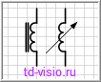
Данные элементы являются неотъемлемой составляющей формирования компетенций инженера электрика. Используются в проектной деятельности, например в разработке альтернативных источников энергии – водород [4, 5].
Список литературы
- Ваулин В.И. Инновационные подходы повышения качества подготовки выпускников вузов: монография. - Москва: Ай Пи Ар Медиа, 2022. – 327 с. Текст: электронный ISBN 978-5-4497-1599-9.
- Ваулин В.И., Сингеев С.А. Инженерная графика: Практикум Часть I. Часть 2. Начертательная геометрия. - Сызрань: филиал СамГТУ в г. Сызрань, 2021. -324 с.
- Документы регламентирующие: законы, ГОСТЫ, инструкции и др.
http://enis.gosnadzor.ru/activity/control/control_electro/docs/.
- Солодова Н. Л., Черкасова Е. И., Салахов И. И., Тутубалина В. П. Водород - энергоноситель и реагент. Технологии его получения//журнал Известия высших учебных заведений. Проблемы энергетики. 2017. том.19 №11-12. С.39-50.
- Шатманов О.Т., Исманов Ю.Х., Маматкасымова А.Т., Бекболот К.Б. Перспективы использования водорода в качестве энергоносителя//Международный журнал прикладных и фундаментальных исследований. 2022. № 8. С. 63-71; URL: https://applied-research.ru/ru/article/view?id=13428 (дата обращения: 16.02.2024).
UDC 544

